Вольтметр и Амперметр на PIC от Eddy71

"Суперпростой амперметр и вольметр на супердоступных деталях"
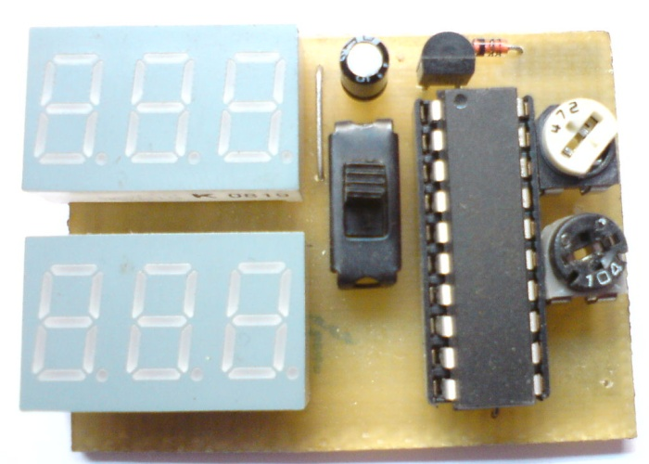
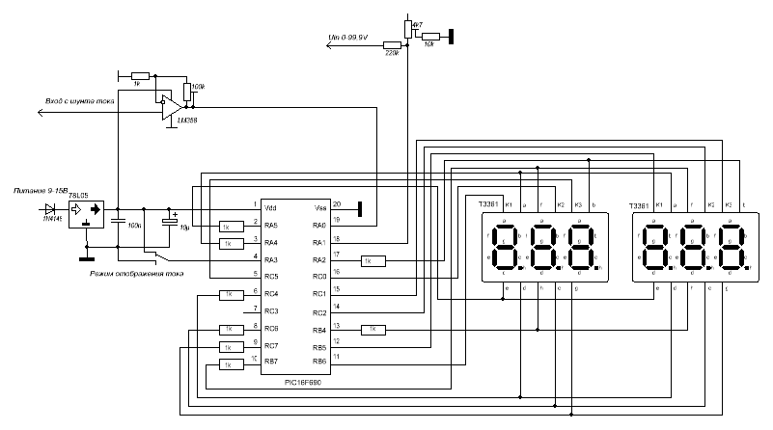
Идея создания измерителя "2в1" возникла примерно тогда же, когда и мысль сделать "Суперпростой БП на супердоступных деталях"
и мысли были примерно те же - устройство должно содержать минимум деталей и их стоимость должна быть минимальнй. Поэтому в
отличае от многих аналогичных конструкций тут используется не ЖК, а обычные LED индикаторы (трехразрядные, семисегментные,
с общими катодами) и всего один недорогой контроллер PIC16F690. (Не проверял, но скорее всего подойдут и PIC16F685, PIC16F687, PIC16F689).
Схема никаких особенностей не имеет - самая обычная динамическая индикация. Оба входа (напряжения и датчика тока) имеют подстроечные
резисторы на входе, что позволяет калибровку свести к простейшей операции вращения отвертки :)
Переключатель, подключенный к 4-й ножке контроллера предназначен для переключения типа цифровой фильтрации сигнала с датчика тока.
В нижнем положении прибор просто усредняет полученные данные (аналог RC-цепочки). В верхнем положении амперметр работает как
пиковый детектор. Так например при работе GSM модуля средний ток потребления составляет 0,2А. Но режим пик-детектора позволяет
измерить броски тока в моменты передачи, дохдящие до 2А.
Юстировать резисторами. Програмно ничего не надо. Запятая убирается неприпайкой вывода индикатора h. Опорным служит напряжение питания. Если КРЕНка хорошая (а лучше вместо маленькой большую припаять - хоть и туго но греется меньше) напряжения стоят как вкопанные. А если в устройстве уже +5В есть, можно оттуда закормиться. Кварца нет ибо времянки точные тут не нужны, а точности внутреннего генератора в 1% для смены изображения на экране хватает.
Шунт между (-) клемой БП и землей БП. Если покоситься на "суперпростой БП.." то шунтом работает резистор 0,1 Ом на землю. Тогда земли объединяются, а вход амперметра берется с верхнего конца 0,1 Ом.

Оба канала с цифровой фильтрацией. Хоть и небольшая, но есть. Пока глюков не замечал - показывает и показывает.. (Из злых помех впритык были GSM антенки 1-2Вт и DECT на 0,5Вт)
Схемка в Сплане.
Это сообщение отредактировал Eddy71 - Jan 8 2010, 11:09 PM
Присоединённый файл ( Кол-во скачиваний: 2973 )
avometr.zip

Рисовал в сплане 6,02 (А может после открывания в 7-м что-то изменилось).
Вот в гифе.
Присоединённый файл ( Кол-во скачиваний: 2856 )
avometr.zip

Предлагаю потестить прошивку под общий анод. Индикаторов у меня нет таких.
Присоединённый файл ( Кол-во скачиваний: 2271 )
AvometrA.hex
Файл платы, программа процессора.

На будущее вот програмка программатора. Знает все ПИКи и железо менять не надо - сама опознеет железо, порт и пик. Я серъезно.
http://members.aon.at/electronics/pic/picpgm/
Он сам найдет программатор и контроллер. Останется скормить прошивку.
Нули читаются правильно - там стоит бит защиты (привычка)
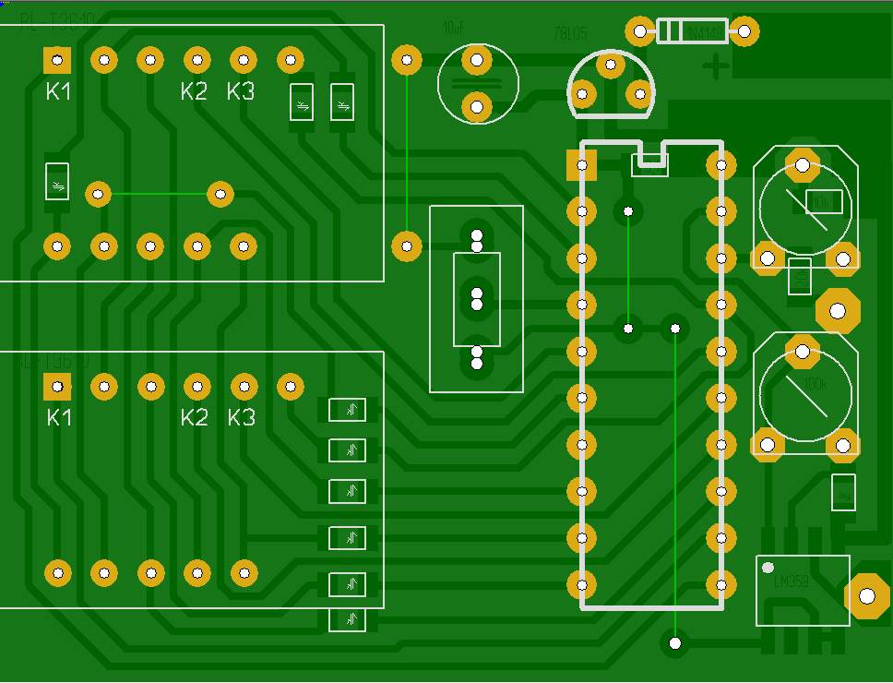

По просьбе EGIPTJANIN выкладываю свой вариант печатных плат.
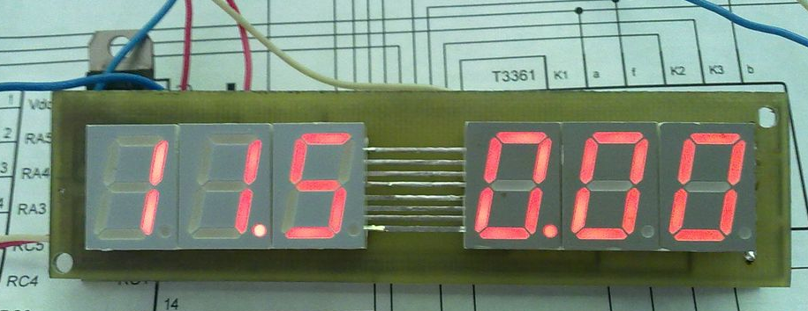

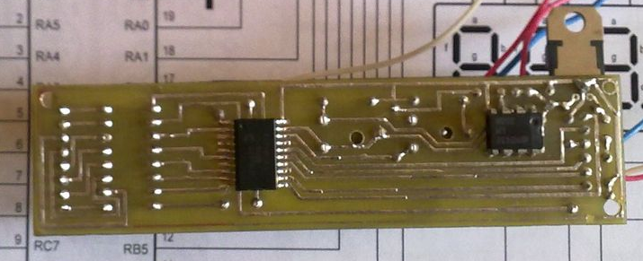
Присоединённый файл ( Кол-во скачиваний: 2361 )
________________LED.zip

Обсуждение здесь.
https://vrtp.ru/index.php?showtopic=14164
Eddy71 есть проблема. Выставляю подстроичником в вольтметре 5 вольт, естественно на контрольном мультиметре тоже 5 вольт. Увеличиваю напряжение до 10 вольт по показаниям мультиметра, вольтметр показывает на 0,3 вольта меньше при еще большем напряжении показания разьежаются больше. Как правильно откалибровать? Или это мультиметр врет. Или дело в опорном напряжении в программе?
Объясни плис.
p.s. Вольтметр использую с твоим БП. Вольтметр запитан от 31 вольта через 12 вольтовую кренку.

Для начала проверить питание контроллера. Оно является опорным для измерения тока и напряжения. Меня смущает 31в на 12-вольтовую кренку. Она может греться. и маленькая может греться и "плыть". С прогревом напряжение меняется и меняются показания. Еще может быть грязь под и вокруг резисторов делителя. Спиртиком или ацетончиком там всё отмыть надо и просушить хорошенько.

Мои подозрения подтвердились. Грязи нет. Просто мне ни разу не попадались стабилизаторы которые дают точно 5 вольт. Кренки действительно греются. Пятивольтовая должна держать не более 27 вольт по входу, а 12 вольтовая до 35 вольт (кажется так по даташиту) поэтому и поставил две.
А почему не привязался к внутреннему опорному, 2 с копейками вольт? Люди пишут что оно очень стабильно.
Может сможешь подправить прошивку? Заодно вариант с общим анодом сделать?

QUOTE (Dart @ Jan 6 2010, 07:43 PM)
Эд скажи пожалуйста, а сложно ли сделать, чтоб часть показывала напряжение до нескольких сотен Вольт, а вторая в пределах 10вольт?
Лёгко
У контроллера используются 2 входа АЦП. Оба имеют на выходе от 0 до 1023. Из-за того, что индикатор только на 3 разряда максимальное значение 999.
В канале тока при применении LM358 с питанием от +5В из-за особенностей устройства операционника он не дотягивает до "верха" примерно полтора вольта. Поэтому максимум индикации тока около 7,3А.
Если выбросить операционник и поставить делитель на резисторах будет второй вольтметр.
Насчет другого опорного. Полез перечитал даташит - нет там такого. Тут в качестве альтернативы есть 0,6В но не опорное, а "для сравнения". Опора может быть либо Vdd либо внешнее (ножку тратить). 0,6 очень сильно имеет разброс еще и от температуры гуляет (там просто диод с резистором). Стабильная опора в 18Ф появилась (и то разброс великоват).

А как у вас с измерением малых токов, хотя бы в несколько мА? Или хотя бы 10-20мА? И еще - у вас LM358 - кто производитель? Вопрос на самом деле серьезный, потому что, если верить даташитам - то получается, что компания ON выпускает немного другие LM358. У них внутри есть дополнительная схема смещения, которой нет у других производителей...

Младший разряд - десятки мА. Если усилитель перенастроить то конечно можно и в миллиамперах ток смотреть от 0 до 999. Но мне иногда бывает надо ту же мобилу прицепить и броски тока глянуть. А они бывают до 2,5А. АЦП у ПИКа имеет разрядность 10 бит.
Насчет смещения не скажу, но вот с тем, что встроенная частотная коррекция разная у разных производителей (да и разных лет выпуска) уже встречал. Склонность к самовозбуждению из-за этого разная. Но всегда можно ООС конденсатор сверху прицепить.
358 кожется от Томсона (ST). Расколупывать заклеенный пластиковый корпус влом. Уж извиняюсь

Eddy71,
то что десятки миллиампер - нормально. Вопрос был в том. что при такой схеме включения операционники должны бы очень серьезно врать на малых входных напряжениях. А если быть более точным, то.... в общем 0 на входе дает совсем не 0 на выходе. И вот интересно бы понять, как это соответствует операционникам разных производителей. ON делает со встроенным смещением ("Bias", и показывают его схему) и в нескольких местах даташита очень уверенно предлагает использовать их при однополярном питании совершенно не задумываясь, - например как у Вас в схеме. Другие производители - наоборот, дают примеры только классического включения и ни слова о смещениях. Вот и хотелось бы понять в чем реальная разница... То есть есть подозрение, что как раз для такого применения результат будет заметно зависеть от фирмы-производителя LM358.
Кстати, идея. Выходное напряжение 358-х при 5в питания ограничено примерно 3.3-3.5в, что не дает возможности использовать всю разрядную сетку АЦП. А кто мешает запитать операционник ДО стабилизатора? До 30в для него совершенно нормально, а пульсации ему как-то вообще пофигу... Единственное, - чтобы не спалить вход пика - выход операционника нужно будет зашунтировать стабилитроном на 4.7в. Хоть и не 5, но всеж лучше чем 3.3. А еще лучше - подключить выход операционника через диод Шоттки к +5 (после стабилизатора) Как думаете?

Запитать конечно можно. И использовать другие операционники тоже можно. Но эта схема задумывалась как очень простая для всех. Из того, что есть везде.
Насчет работы у нуля. Именно 358 работает практически идеально. Вот входной каскад:
Присоединённое изображение (Нажмите для увеличения)
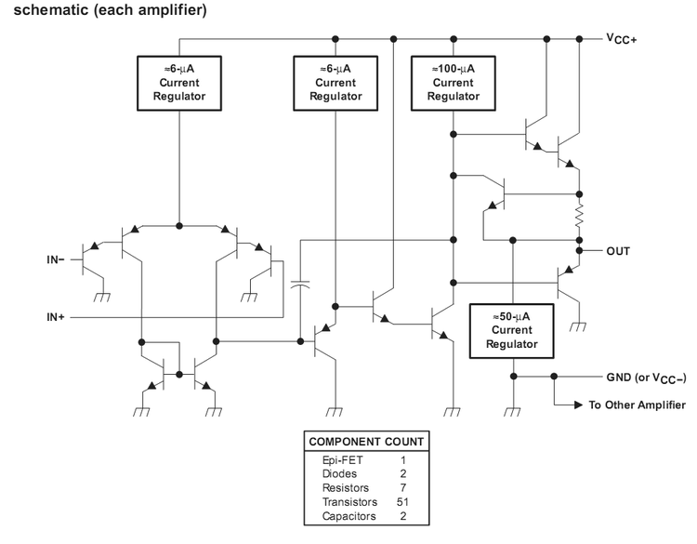

QUOTE (Eddy71 @ Jul 21 2010, 08:42 PM)
Плата универсальная, переделывать не надо. Программатор это не железяка, это программа на компе. Поэтому советую слить http://members.aon.at/electronics/pic/picpgm/
Он сам найдет программатор и контроллер. Останется скормить прошивку.
Удачи.
Спасибо!
А програматор я имено этот использую с самого начала, помнишь когда еще прошивал первый PIC на Малыша. Самый класный для начинающих. Эдди, еще раз спасибо!

Думаю железяка EXTRA-PIC подойдет, программатор советовали WinPic800, попробую на этом запрограммировать.
Помогите пожалуста еще выявить нужные ноги контроллера для заливки туда прошивки. Вот я разпределил, незнаю правильно или нет - Vcc(Vdd)-1 ножка, Vрр-4 ножка, Vss(GND)-20 ножка, Clock-18 ножка, Data-19 ножка, PGM-?(незнаю)
Вот ссылка на даташит и вырезка разпиновки выводов:
http://physics.uoregon.edu/~torrence/610/docs/16f690.pdf
Присоединённое изображение (Нажмите для увеличения)
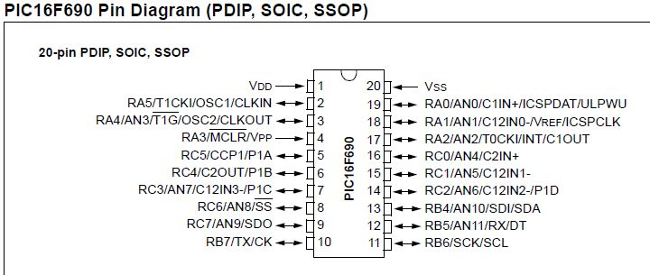
Чтобы правильно подключить нужно представить себе любой контроллер 12фХХХ. Первая нога это первая нога. Берем 16ф676 или 16ф684 (14 ног). И опять 1-я нога это 1-я нога. Т.е. если его воткнуть в панельку для 12фХХХ, так, чтобы первая нога совпала с первой всё совпадет. Тепрерь берем 16ф690. И опят втыкаем в панельку 12фХХХ так, чтоб 1-я нога совпала с 1-й. Остальные висят в воздухе - ничего страшного! Шиться будет.

сно большое спасибо. Все оказалось еще проще.
Я сразу думал его в 18ти ножный разьем пихать, потом посмотрел что он неподходит. Думал паять проводами к разьему ICSP. Даже не обратил внимания что он может подойти в 8(14)ти ножный разьем.
Присоединённое изображение
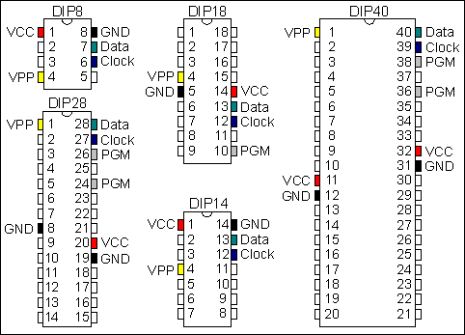

QUOTE (Nastenka @ Dec 4 2010, 04:57 PM)
Eddy хотелось бы всетаки что бы и в индикации по напряжению светилась точка
Прошу пробовать (сам не проверял - выколупывать жестоко заклеенную плату влом ).
Индикатор общий катод, как в оригинале.
Присоединённый файл ( Кол-во скачиваний: 857 )
Avometr220.zip

